**Bay Zoltán**

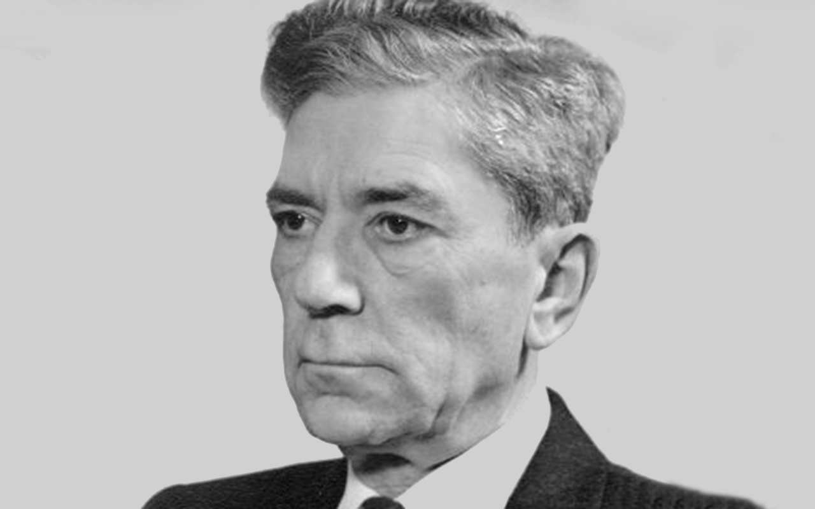

Bay Zoltán (1900. július 24. – 1992. október 4.) a 20. század kiemelkedő magyar fizikusai közé tartozik, akinek munkássága jelentős hatást gyakorolt a tudományos világra. Nevéhez fűződik többek között a magyar Hold-radar kísérlet, a fotoelektron-sokszorozó kifejlesztése, valamint a méter új, fénysebességen alapuló definíciójának kidolgozása.

**Gyermekkora és családi háttér**

Bay Zoltán a Békés megyei Gyulaváriban született református lelkészcsaládban. Édesapja, Bay József (1858–1910), a helyi gyülekezet lelkésze volt, édesanyja, Böszörményi Julianna (1864–1931) pedig a család otthonának melegét biztosította. Apja korai halála után édesanyja nevelte őt és testvéreit, szerény körülmények között. Gyermekkorában különösen lenyűgözte a csillagos égbolt és a Hold látványa, ami későbbi pályafutására is hatással volt.

**Tanulmányai és korai tudományos munkássága**

Elemi iskoláit szülőfalujában végezte, majd a Debreceni Református Kollégiumban folytatta tanulmányait, ahol 1918-ban érettségizett. Ezt követően a budapesti Pázmány Péter Tudományegyetem matematika–fizika szakán tanult, miközben az Eötvös Collegium tagjaként mélyítette tudását. 1926-ban summa cum laude minősítéssel doktorált, disszertációjának címe "Az átlátszó közegek magnetooptikájának molekuláris elméletéhez" volt. Doktori fokozatának megszerzése után a berlini Collegium Hungaricum ösztöndíjasaként négy évet töltött Németországban. Kezdetben a Physikalisch-Technische Reichsanstaltban dolgozott, majd a Berlini Egyetem Fizikai-Kémiai Intézetében folytatta kutatásait Max Bodenstein professzor mellett. Itt fejlesztette ki Werner Steinerrel közösen az úgynevezett Bay–Steiner-lámpát, amely új, nagy energiájú ultraibolya fényforrásként szolgált a spektroszkópiai kísérletekben. Ezen időszak alatt bizonyította be először spektroszkópiai úton, hogy az aktív nitrogéngáz szabad nitrogénatomokat tartalmaz.

**Hazatérés és tudományos tevékenység Magyarországon**

1930-ban hazatért Magyarországra, és a Szegedi Tudományegyetem elméleti fizikai tanszékének professzora lett. Itt nemcsak oktatott, hanem aktívan részt vett a kutatásban is, különös tekintettel a gázkisülések vizsgálatára és az elemi részecskék számlálására. 1936-ban Budapestre költözött, ahol az Egyesült Izzólámpa és Villamossági Rt. (Tungsram) kutatólaboratóriumának vezetője lett. Itt számos találmányt és szabadalmat jegyzett, többek között a nagyfeszültségű gázcsövek, fénycsövek és elektroncsövek fejlesztése terén. 1938-ban megszervezte a Budapesti Műszaki Egyetemen az Atomfizikai Tanszéket, ahol a Tungsram támogatásával folytatta kutatásait. Ezen időszak alatt fejlesztette ki az elektronsokszorozó elvén alapuló részecskeszámlálót, amely forradalmasította a koincidenciaméréseket és jelentősen növelte a részecskeszámlálás sebességét.

**A Hold-radar kísérlet és a radarcsillagászat megszületése**

A második világháború alatt Bay Zoltán és csapata a mikrohullámú technológia fejlesztésén dolgozott, amelynek keretében radarberendezéseket is készítettek. Ezek a fejlesztések alapozták meg azt a kísérletet, amely során 1946. február 6-án sikerült radarjeleket küldeniük a Holdra, és az onnan visszaverődő jeleket detektálniuk. Ez a kísérlet a radarcsillagászat születésének tekinthető, és Bay Zoltán nevét világszerte ismertté tette. A kísérlet során alkalmazott technikák és módszerek később alapvető fontosságúvá váltak a csillagászati megfigyelések terén.

**Emigráció és amerikai évei**

**Emigráció és amerikai évei**

A második világháborút követően Magyarországon egyre fokozódott a politikai nyomás és a tudományos élet militarizálása. Bay Zoltán, aki a szabad kutatás híve volt, 1948-ban úgy döntött, hogy családjával együtt elhagyja az országot. Először Ausztriába menekült, majd innen az Egyesült Államokba emigrált. Az USA-ban először a **George Washington Egyetem** kísérleti fizika professzora lett, ahol a radarcsillagászat és az optikai fizika területén folytatta kutatásait.

1955-től **az Egyesült Államok Nemzeti Szabványügyi Hivatalának (National Bureau of Standards, NBS) sugárfizikai osztályát vezette**. Itt többek között a **fénysebesség mérésének** pontosításával foglalkozott, amely hozzájárult a **méter új definíciójának** kidolgozásához. Az 1960-as években a Nemzetközi Súly- és Mértékügyi Hivatal (BIPM) hivatalosan is elfogadta azt a meghatározást, amely szerint **a métert a fény által vákuumban egy meghatározott idő alatt megtett távolság alapján határozzák meg**. Ez a változtatás forradalmasította a modern metrológiát és a precíziós méréstechnikát.

Bay az Egyesült Államokban is folytatta kutatásait a **fotoelektron-sokszorozók és az optikai spektroszkópia** terén, amelyek fontos szerepet játszottak az űrkutatás és a csillagászat fejlődésében. A tudományos közösségben továbbra is nagy tisztelet övezte, és számos akadémiai díjat és elismerést kapott, bár magyarországi munkásságát az 1990-es évekig kevéssé ismerték el hivatalosan.

**Találmányai és szabadalmai**

**Fotoelektron-sokszorozó (1936)**

Ez az eszköz lehetővé tette a fényből származó elektronok jelentős felerősítését, ami nagy pontosságú részecskeszámlálást tett lehetővé. Ezt az elvet számos modern fényérzékelő eszközben alkalmazzák, beleértve az éjjellátó kamerákat és a részecskegyorsítók detektorait.

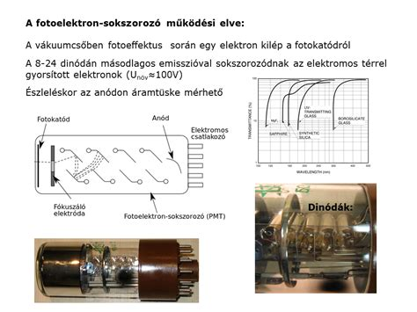

**Bay–Steiner-lámpa (1939)**

Egy nagy energiájú ultraibolya fényforrás, amely spektroszkópiai mérésekhez nyújtott új lehetőségeket.

**Elektron-többszöröző (1940-es évek)**

Az elektronsokszorozás elvén működő eszközök segítségével jelentősen javult a kis intenzitású ionizáló sugárzások detektálásának lehetősége.

**Radarcsillagászat fejlesztése (1946)**

Bay Hold-radar kísérlete a világ egyik első radarcsillagászati vizsgálata volt, és lefektette annak a technológiának az alapjait, amelyet később a Naprendszer bolygóinak és kisbolygóinak feltérképezésére használtak.

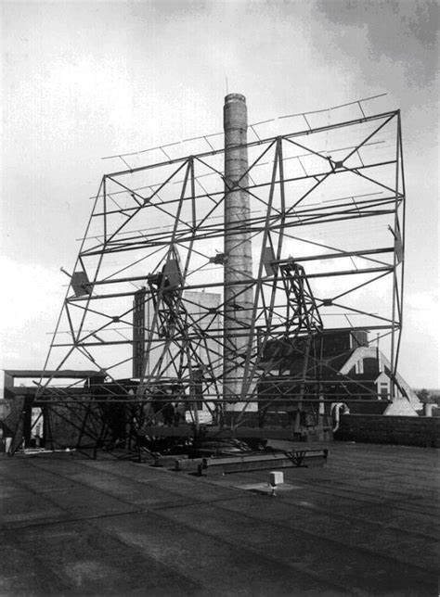

**Új méterdefiníció kidolgozása (1960-as évek)**

Munkássága jelentősen hozzájárult a méter modern definíciójának bevezetéséhez a fénysebesség alapján.

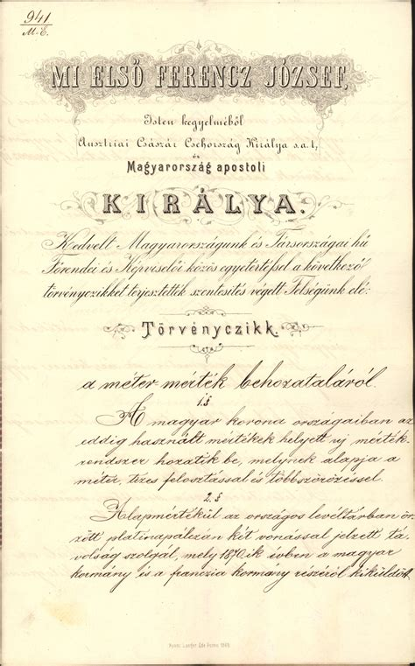

**Atomfizikai kutatások a gázkisülésekkel kapcsolatban (1930-as–1950-es évek)**

Ezek az eredmények segítettek megérteni a plazmafizikai jelenségeket és hozzájárultak az első részecskegyorsítók technológiájának fejlődéséhez.

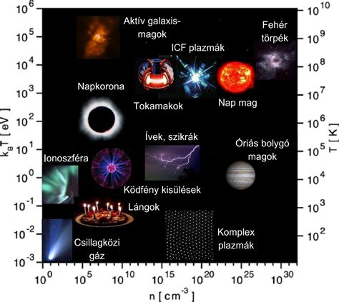

**Rádióhullámok visszaverődése a Hold felszínéről (1946)**

Kísérletei bizonyították először, hogy a Földön kibocsátott rádióhullámok képesek visszaverődni a Hold felszínéről, és ezáltal fontos adatokat szolgáltatni az égitest távolságáról és felszínének tulajdonságairól.



Bay Zoltán munkássága meghatározó volt a 20. századi tudományos fejlődésben, különösen a fizika, a csillagászat és a mérnöki tudományok területén. Ha szeretnéd, további részleteket is kiegészíthetek! 😊

**Tudományos és akadémiai elismerések**

Bár Bay Zoltán emigrációja után Magyarországon hosszú ideig kevés elismerést kapott, külföldön nagy tisztelet övezte. Az évtizedek során számos tudományos akadémia választotta tagjává, és több egyetem díszdoktorává avatta. Az alábbi díjakat és kitüntetéseket kapta meg:

* **Franklin Intézet aranyérme** (1958) – az optikai és radarcsillagászati kutatásaiért.
* **Nemzetközi Metrológiai Díj** (1972) – a méter új definíciójának kidolgozásában való szerepéért.
* **Magyar Tudományos Akadémia tiszteleti tagja** (1990) – emigrációja után újra elismerték hazájában.
* **Széchenyi-díj (posztumusz, 1993)** – a magyar tudományos élet kimagasló képviselőjeként.

**Visszatérése Magyarországra és halála**

Az 1980-as évek végén, amikor Magyarországon a politikai légkör enyhült, Bay Zoltán újra kapcsolatba lépett magyar tudósokkal és kutatóintézetekkel. 1990-ben meghívták Budapestre, ahol előadásokat tartott, és elismerésben részesült.

Élete utolsó éveit az Egyesült Államokban töltötte, ahol 1992. október 4-én hunyt el. Hamvait kívánságának megfelelően később Magyarországra hozták, és szülőföldjén helyezték örök nyugalomra.

**Öröksége és hatása a tudományra**

**Radarcsillagászat**

Bay Zoltán nevéhez fűződik az első sikeres **Hold-radar kísérlet (1946)**, amely során rádióhullámokat küldtek a Hold felszínére, majd a visszaverődő jeleket detektálták. Ez a kísérlet megalapozta a **radarcsillagászat** tudományágát, lehetővé téve a Naprendszer égitestjeinek részletes vizsgálatát radar segítségével.

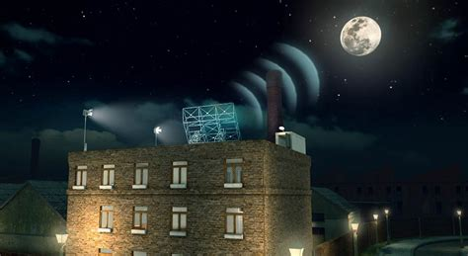

**Fotonika és spektroszkópia**

A **fotoelektron-sokszorozó** (1936), amelyet Bay Zoltán fejlesztett ki, forradalmasította a gyenge fényjelenségek detektálását. Ez az eszköz lehetővé tette az **éjszakai látást biztosító technológiák** és az **űrfotometriai mérések** fejlődését. A rendszer képes volt a beérkező fotonok által kiváltott elektronok erősítésére, így pontosabb méréseket tett lehetővé alacsony fényintenzitás mellett is.



**Metrológia**

Bay Zoltán jelentős szerepet játszott a **méter újradefiniálásában** a fénysebesség alapján. Az általa végzett precíziós mérések és kutatások hozzájárultak ahhoz, hogy **1983-ban** a métert a fény vákuumban megtett útjaként határozzák meg. Ez ma is az egyik legfontosabb **alapegysége a nemzetközi mértékegységrendszernek (SI).**



**Elektronikus detektorok fejlesztése**

Az **elektron-többszöröző eszközök** kifejlesztésével Bay Zoltán alapvetően hozzájárult a **részecskefizikai detektorok fejlődéséhez**. Ezek az eszközök lehetővé tették a **kis intenzitású ionizáló sugárzások hatékony detektálását**, ami elengedhetetlen a modern részecskefizikai kutatásokban és kísérletekben.



Bay Zoltán munkássága mély nyomot hagyott a tudományos világban, és találmányai, valamint kutatásai ma is alapját képezik számos technológiai fejlesztésnek és tudományos felfedezésnek.

**Bay Zoltán számos jelentős tudóssal dolgozott együtt munkássága során, különösen a fizika, csillagászat és mérnöki tudományok területén.**

**1. Wigner Jenő (1902–1995)**

* Magyar fizikus, Nobel-díjas tudós, aki az atomreaktorok tervezésében és a kvantummechanika matematikai alapjaiban játszott kiemelkedő szerepet.
* Bay Zoltán és Wigner egyaránt az Egyesült Államokba emigráltak a II. világháború után, és mindketten hozzájárultak az amerikai tudományos kutatásokhoz.

**2. Szilárd Leó (1898–1964)**

* Magyar fizikus és mérnök, aki jelentős szerepet játszott az atombomba kifejlesztésében, valamint az atomenergia békés felhasználásában.
* Bay és Szilárd hasonló tudományos körökben mozogtak, és valószínűleg érintkeztek a neutronfizikai és sugárzáskutatási projektek kapcsán.

**3. Teller Ede (1908–2003)**

* Magyar származású fizikus, a hidrogénbomba atyja.
* Bay és Teller egyaránt foglalkoztak fizikai kísérletekkel, különösen a sugárzási és hullámterjedési vizsgálatok terén.

**4. Albert Einstein (1879–1955)**

* Einstein munkássága nagy hatással volt Bay Zoltán kutatásaira, különösen a fénysebesség és a metrológia újradefiniálásában.
* Bár közvetlen tudományos együttműködésük nem dokumentált, Bay a relativitáselméletet is felhasználta kutatásai során.

**5. Karl G. Jansky (1905–1950)**

* Az első csillagász, aki rádióhullámokat észlelt az űrből, és ezzel megalapozta a rádiócsillagászatot.
* Bay Zoltán Hold-radar kísérletei közvetve Jansky felfedezéseire épültek.

**6. Ernest O. Lawrence (1901–1958)**

* Nobel-díjas amerikai fizikus, a ciklotron feltalálója.
* Bay Zoltán is foglalkozott részecskefizikai detektorok fejlesztésével, ami kapcsolatot teremthetett közte és Lawrence kutatásai között.

Bay Zoltán főként Magyarországon és az Egyesült Államokban dolgozott, és több jelentős tudományos projektben vett részt, ahol neves kutatókkal működött együtt. Különösen az **optikai és radarcsillagászat, az elektronikai méréstechnika és a fizikai mértékegységek újradefiniálása terén** alkotott maradandót.